Korte uitleg
Je kan het spel met maximum 4 mensen spelen. Het doel van het spel is ervoor zorgen dat je het meeste geld hebt. Ik raad aan om een maximumtijd af te spreken zoals bijvoorbeeld een half uur.

Benodigdheden
 | Ziet er zo uit | Downloadbaar | Kan je ook vervangen door
Spelbord |  | x
kaartjes | 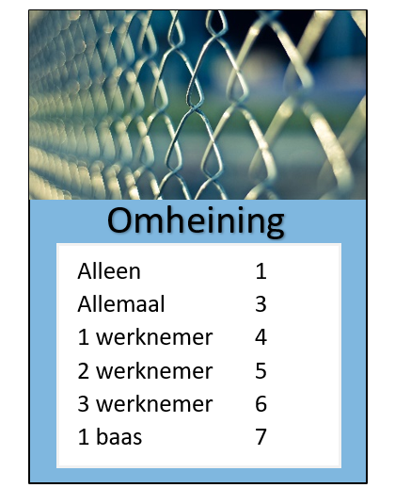 | x
werknemers |  | x | 1 centjes (€0.01)
bazen |  | x | 5 centjes (€0.05)
tickets |  | x | papiertjes
eventkaartjes |  | x
pionnen
dobbelstenen

Voorbereiding.
Print alle documenten af.
Knip alle werknemers, bazen, kaartjes, tickets en eventkaartjes uit.
Zoek pionnen en dobbelstenen.
Leg de eventkaartjes op het juiste vakje.
Geef iedereen zijn werknemers en bazen in de juiste kleur.
Geef iedereen 100 tickets.
Zet alle pionnen op het vakje ‘START’.

Het spel zelf

Stap 1: Stappen
Gooi met de dobbelsteen en zet je pion zoveel stappen vooruit.
Gooi je dubbel (twee keer hetzelfde getal)? Dan mag je na deze beurt nog eens.

Stap 2: Vakje doen
Voer de actie van het vakje uit. Er zijn verschillende mogelijke vakjes. Hieronder staan de verschillende vakjes uitgeschreven.

Een onverkocht vakje
Je kan dit vakje kopen door het aantal tickets te betalen dat er op het vakje staat of
je kan het vakje niet kopen en dan is je beurt gedaan.

Een verkocht vakje
Je betaalt de eigenaar. Hoeveel je moet betalen staat op het kaartje uitgeschreven.
Alleen is de prijs voor als je alleen dit kaartje hebt.
Allemaal is de prijs voor als je alle kaartjes van die kleur hebt.
1,2,3 werknemers en de baas is de prijs voor als er dat aantal werknemers of er een baas op ligt.

Een EVENT vakje
Neem een event kaart en voer de actie uit.

Even genieten
Hier gebeurt niets.

Naar de gevangenis
Je moet naar de gevangenis en krijgt niet het geld van start.
Je kan de gevangenis verlaten door 20 te betalen of door dubbel te gooien met de dobbelstenen.

Gevangenis
Beland je op dit vakje? Dan gebeurt er niets. Je kan eens zwaaien naar de mensen in de gevangenis.

Start
Als je langs start gaat krijg je 20.

Stap 3: mensen aannemen
Als je alle vakjes van een bepaalde kleur hebt kan je mensen aannemen.
Een werknemer kost 5 en een baas kost 10.
Je kan pas een baas aannemen als er al 3 werknemers waren.
De werknemers gaan dan van het vakje af.

Geen geld meer?
Je kan werknemers ontslaan, dan krijg je 2.
Je kan bazen ontslaan, dan krijg je 5.
Je kan een vakje verkopen, dan krijg je de helft van het bedrag dat op het bord staat.
Nog steeds geen geld? Dan ben je verloren en kan je niet meer mee doen.

